Đã có thể đặt trình duyệt web mặc định
trên Windows 11 chỉ với một cú bấm chuột
Bản cập nhật Windows 11 mới nhất cho phép người dùng đặt trình duyệt web mặc định chỉ với một cú nhấp chuột.
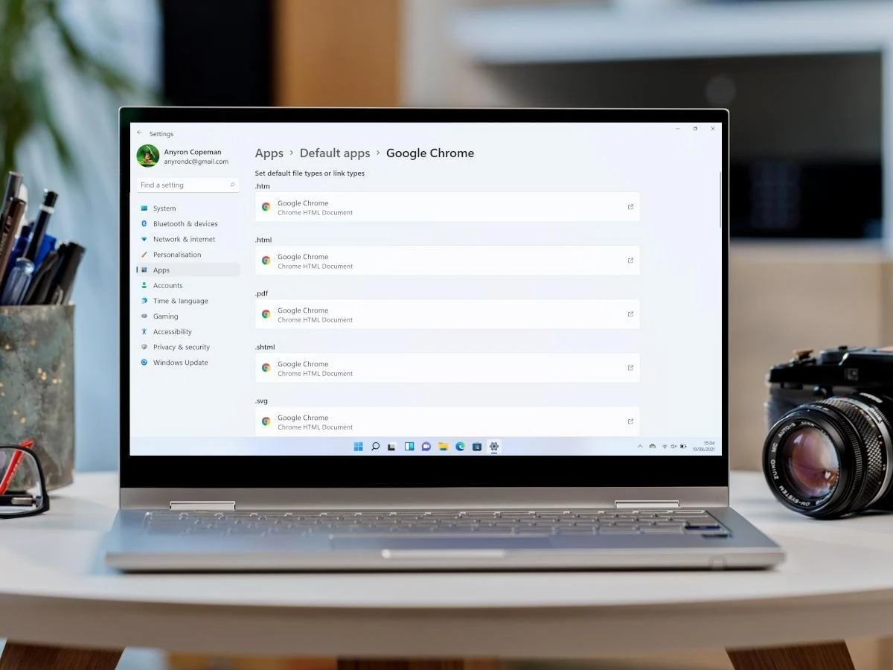
Microsoft vừa bỏ cách cài đặt trình duyệt web mặc định thảm họa hãng giới thiệu cùng với Windows 11. Bản cập nhật Windows 11 mới nhất là 22000.593 cho phép người dùng đặt trình duyệt web mặc định chỉ với một cú nhấp chuột.
Trước đây, người dùng Windows 11 phải chọn trình duyệt web mặc định cho từng loại file như HTM, HTML, HTTP, HTTPS, PDF... Điều này khiến nhiều người dùng cảm thấy Microsoft đang ép họ sử dụng trình duyệt Edge.
Bản cập nhật Windows 11 mới nhất giới thiệu một nút bấm lớn tên Set Default. Nó cho phép bạn chọn trình duyệt mặc định chỉ với một cú nhấp chuột.
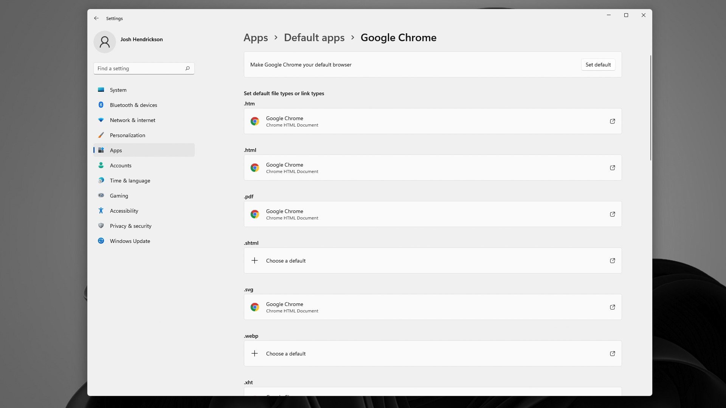
Microsoft bắt đầu thử nghiệm nút bấm này trên các bản cập nhật Insider hồi tháng 12 năm ngoái nhưng đến tận bây giờ hãng mới phát hành nó đến tất cả người dùng.
Mặc dù vậy, Microsoft vẫn giữ nguyên cách cài đặt các ứng dụng mặc định khác. Ví dụ, nếu bạn muốn đặt VLC làm trình phát video mặc định, bạn phải truy cập rất sâu vào bên trong ứng dụng Settings của Windows 11.
Bên cạnh đó, gã khổng lồ phần mềm vẫn khóa URI tùy chỉnh của hãng. Các liên kết web này ẩn trên toàn bộ hệ điều hành Windows — chúng nằm trong các ứng dụng, tiện ích và cài đặt mặc định. Rất tiếc, chúng mở Edge theo mặc định và bạn không thể thay đổi hành động đó.
Sau khi cài đặt bản cập nhật Windows 11 mới nhất (22000.593) từ Windows Update, bạn có thể đặt trình duyệt mặc định bằng cách mở ứng dụng Settings, tìm đến phần Apps và chọn Default apps.
Lưu ý: Đây là bản cập nhật tùy chọn và nội dung của nó có thể sẽ được đưa vào bản cập nhật bắt buộc vào giữa tháng 4.
Ca Tiếu/Bành Lê
https://www.reviewgeek.com/113553/windows-11-just-made-it-easier-to-set-your-default-browser/

